apstiprinu
Andrejs Rožlapa
LPF ģenerālsekretārs
Valmierā, 2018. gada 07. maijā
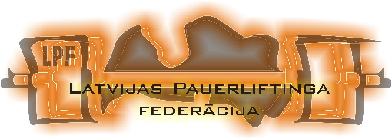

NOLIKUMS
Latvijas skolu čempionātam svaru stieņa spiešanā guļus
1. Vieta, laiks un norises kārtība
- Sacensības norisinās no 2018. gada 1. maija līdz 31. maijam un 1. septembra līdz 31. decembrim;
- Pasākums norisinās Latvijas pilsētās un tām pieguļošajos novados visos Latvijas vēsturiskajos reģionos;
- „Klusajā periodā” jeb 2018. gada 1. jūnijs - 31. augusts notiks organizatoriskie darbi pasākumu norises nodrošināšanai (inventāra, telpu rezervācijas, atbalsta personāla darba grafika izveide), kā arī Latvijas skolu čempionāta svaru stieņa spiešanā guļus popularizēšana Latvijas pilsētās (mārketinga aktivitātes) organizatoru cita projekta „Latvijas spēcīgākā pilsēta” sacensību ietvaros;
- Informācija par atsevišķām sacensībām būs atrodama Latvijas pauerliftinga federācijas mājaslapā, kā arī reģionālajā informatīvajā telpā.
2. Mērķis un uzdevumi
- Veselīga dzīvesveida popularizēšana Latvijā, iepazīstinot jauniešus ar pauerliftinga sportu.
- Veicināt pauerliftinga popularitāti un izglītot jauniešus par pareizu sportošanu un sava ķermeņa fizisku attīstīšanu, veselības uzlabošanu; novērst vēlmi pēc neveselīga dzīvesveida, novērst iespējamo noziedzības ceļa izvēlēšanos vai deviantu uzvedību; motivēt jauniešus pievērsties sportam un strādāt ar savu fizisko attīstību, lai sasniegtu labus rezultātus.
3. Sacensību vadība
- Projektu organizē Latvijas pauerliftinga federācija (LPF) sadarbībā ar Latvijas pašvaldībām, kā arī vairākām nevalstiskajām organizācijām: biedrību „Latvijas Republikas Profesionālās izglītības sporta klubu „AMI””, biedrību „Spēka Pasaule”.
- Sacensību direktors Arnis Rukmanis; t. 28755557;
- Sacensību projekta galvenais tiesnesis Arnis Rukmanis; t. 28755557;
- Atsevišķu sacensību galvenie tiesneši var būt citi Latvijas pauerliftinga federācijas licencētie tiesneši
4. Sacensību noteikumi
- Skolu čempionāta sacensības ir daļēji atklātas, tajās piedalās tikai pilsētas un tai pieguļošo novadu vispārizglītojošo un mākslas skolu audzēkņi, savukārt arodizglītības skolu audzēkņi un augstskolu studenti piedalās AMI Latvijas čempionātā un Latvijas augstskolu čempionātā spiešanā guļus. Katrs audzēknis drīkst piedalīties tikai vienās sacensībās – vai nu savas pilsētas/ novada turnīrā vai AMI/ augstskolu turnīrā.
- Dalībniekiem jāstartē īsajās, pieguļošajās biksēs vai neatbalstošajā triko un T – kreklos neizmantojot speciālo ekipējumu atbilstoši IPF klasiskā pauerliftinga noteikumiem;
- Sacensībās piedalās skolu jaunieši, kuri sasnieguši vismaz 12 gadu vecumu;
- Sacensības norisinās atbilstoši IPF kārtībai;
- Sacensību organizatori ir tiesīgi veikt izmaiņas sacensību organizācijā un norises kārtībā, bet tikai IPF noteikumu ietvaros;
- Sacensību laikā tiks apstiprināta kvalifikācijas normu izpilde (līdz sporta meistara kandidātam (ieskaitot)).

5. Vērtēšana
- Dalībnieki sacentīsies sekojošās svara kategorijās: skolnieces: līdz 57 kg un virs 57 kg, skolnieki: 59, 66, 74, 83, 93 un virs 93 kg;
- Individuāli labākie tiks noteikti pēc Vilksa tabulas;
- Skolu komandu vērtējumā tiks vērtēti 8 labākie rezultāti no jebkuras dzimuma grupas un svaru kategorijas, taču no vienas skolas var startēt neierobežots skaits dalībnieku;
- Komandu vērtējums tiks skaitīts pēc sekojošas tabulas (par katru nākamo vietu (pēc devītās) dalībnieks komandai dod vienu punktu):
Vieta | 1 | 2 | 3 | 4 | 5 | 6 | 7 | 8 | 9
Punkti | 12 | 9 | 8 | 7 | 6 | 5 | 4 | 3 | 2
- .Vienāda maksimālā (96) punktu skaita gadījumā labākā komanda tik noteikta pēc dalībnieku Vilksa punktu summas;
6. Apbalvošana
- Katrās sacensībās ar diplomiem un medaļām tiks apbalvoti 3 labākie sportisti katrā svaru kategorijā;
- Katrās sacensībās 3 labākie sportisti absolūtajā vērtējumā pēc Vilksa punktiem katrā dzimuma grupā tiks apbalvoti ar kausiem un/ vai balvām;
- Katrās sacensībās ar kausu/ balvu tiks apbalvota viena labākā skola;
- Projekta kopvērtējumā tiks apbalvoti 3 labākie sportisti absolūtajā vērtējumā starp visām Latvijas skolām, kā arī 3 Latvijas spēcīgākās skolu komandas.
7. Pieteikumi
- Iepriekšēja pieteikšanās nav obligāta, taču tā var tikt organizēta LPF sacensību atbalsta vietnē www.piedalies.sp.lv
8. Finansēšana
- Projektu finansē Latvijas Republikas Izglītības un zinātnes ministrija sadarbībā ar Latvijas Sporta federāciju padomi projektu konkursa “Par finansējumu skolu jaunatnes sporta pasākumu organizēšanai Latvijā 2018. gadā.” ietvaros.
- Projekta finansējumu veido arī LPF līdzekļi, pašvaldību, kurās norisinās sacensības, līdzfinansējumi, kā arī sponsoru ziedojumi..
- Sacensību dalībniekiem dalības maksa nav jāmaksā.
9. Īpašie nosacījumi
- Katram dalībniekam ir nepieciešama ārsta vai vecāku atļauja startēt sacensībās. Dalībnieki jaunāki par 18g. bez ārsta, vai vecāku atļaujas netiks pielaisti sacensību dalībai. (vecāku atļaujas paraugus atrodams: http://www.powerliftings.lv/files/2017_vecaku_atlauja_startet.docx
- Reģistrēties sacensībām iespējams uzrādot personu apliecinošu dokumentu.
- Izcīnītās un nepaņemtās medaļas, kausi un balvas netiks uzglabātas pēc sacensību noslēguma.
- Piesakoties šīm sacensībām, jūs piekrītat un apņematies ievērot visus federācijas normatīvos aktus, nolikumus vai cita veida dokumentus, kas uz jums attiecas;
- Piesakoties šīm sacensībām, jūs apzināties, ka sacensībās var ierasties Sporta Medicīnas Valsts aģentūras Antidopinga Nodaļas pārstāvji, kas var no jebkura dalībnieka ievākt nepieciešamos paraugus aizliegtu vielu analīzēm;
- Piesakoties sacensībām, jūs piekrītat, ka esat iepazinies ar aizliegto vielu sarakstu, kas ir publicēts SMVA Antidopinga nodaļas mājaslapā: antidopings.lv, kā arī piekrītat, ka neko no šī saraksta apzināti lietojis neesat.
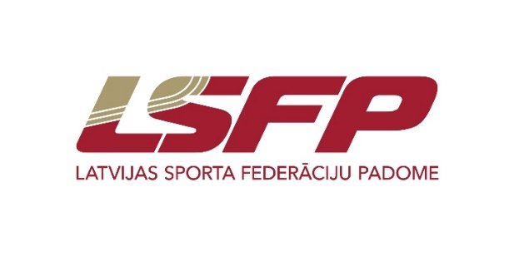

Pasākumu finansē Latvijas Izglītības un zinātnes ministrija sadarbībā ar
Latvijas Sporta federāciju padomi

